Arbeitsplan NMS Kematen
Vor-/Nachname: ______________________ Klasse: 1.
(Schüler/in)
Fach: | Mathematik
Schulwoche: 35. | 04.05. – 08.05.2020

Aufgabenstellung: | Arbeitsmaterial (drücke STRG und klicke auf den Link) | Erledigt am:
Deine erste Aufgabe in dieser Woche ist es, mit Hilfe der Lösungsdatei die Aufgaben der letzten Schulwoche zu kontrollieren! | Die Lösungsblätter findest du in der Datei „Lösungen von SW 34“!  Du musst sie dir nicht ausdrucken! Verwende sie einfach so zur Kontrolle!
Tag 1: Was weißt du noch zum Thema „Winkel“! Kannst du Winkelarten aufzählen? Winkel messen und zeichnen?  Mach die Aufgaben in dein SÜ-Heft! | Video zur Wiederholung:  https://youtu.be/uLB-FehRJGU  https://youtu.be/qObWb2y4sLE  Arbeitsaufgaben – Siehe Seite 2!
Tag 2: Heute behandeln wir Textaufgaben/Sachaufgaben  Kennst du noch die 4 W Fragen in Mathe?  Arbeite in dein SÜ Heft! | Siehe Arbeitsblatt Seite 3 (gelbe und orange Aufgaben)! Beachte die Rechenregeln!  Vergiss die Antwort nicht!
Tag 3:  Heut gibt es die Fortsetzung zu den Textaufgaben!  Arbeite auf den Zetteln! | Mach vielleicht zuvor zur Wiederholung der Begriffe das Learningapp!  https://learningapps.org/1114070  Die Aufgaben – Siehe Seite 4 und 5!
Tag 4:  Heut wirst du dich mit Gleichungen beschäftigen!  Arbeite in dein SÜ Heft!  Die Aufgaben dazu findest du auf Seite 6! | Hier kannst du dich zuvor schlau machen:  https://www.youtube.com/watch?v=cNCNsG_mjnE  https://www.youtube.com/watch?v=0ioTiR0HLV0

Freiwillig für Fleißige …
Aufgabenstellung: | Link: | Erledigt am:
Wenn du noch Zeit hast …. übe immer wieder die Malreihen!  Dazu klicke auf nebenstehenden Link! Dort kannst du jederzeit online üben. | Link für Malreihen:  https://www.sgs.at/rechenarena/

Überprüft und besprochen mit einem Erziehungsberechtigten: Kontrollieren Sie bitte nur auf Vollständigkeit und nicht auf Richtigkeit!!!
Datum: __________________
Unterschrift des Erziehungsberechtigten: _______________________________________________

Tag 1:
Erinnere dich!
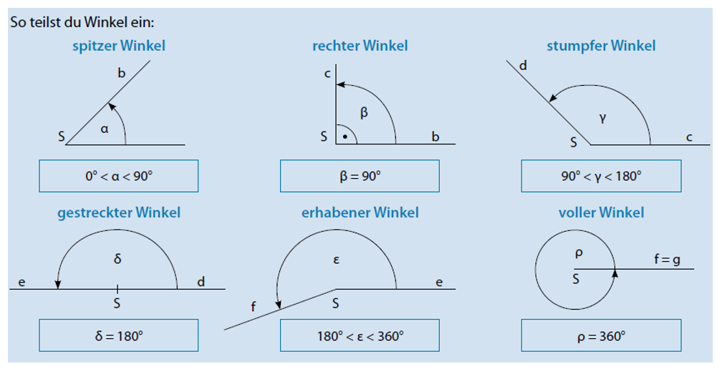

- Zeichne die Winkel und schreib die Winkelart an:
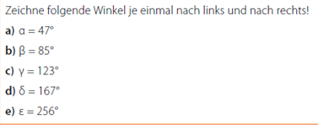

- Wie nennt man die Hälfte eines gestreckten Winkels?

- Was ergibt die Summe von vier rechten Winkeln?

- Wie viel Grad schließen Minuten- und Stundenzeigen einer Uhr ein:

- um 3 Uhr?

- um 1 Uhr?

- um 6 Uhr?

- um 16 Uhr 30?

- um 22 Uhr?

- Welchen Winkel ergibt die Summe zweier gestreckter Winkel?

- Welchen Winkel kann die Summe zweier spitzer Winkel ergeben?

Tag 2:

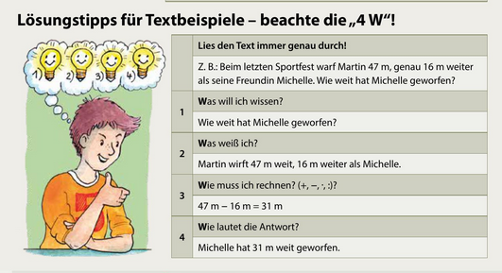
1. | 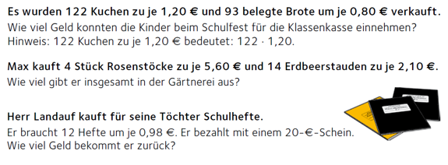
2.

3.
4. | Auf einer Wiese sind 3 Kühe und einige Gänse. Alle Tiere haben zusammen 22 Beine. Wie viele Gänse sind auf der Wiese? (Überlege, wie viele Beine eine Kuh, eine Gans hat!)
5. | 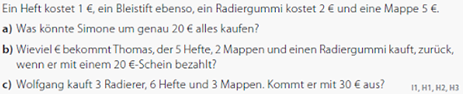
6. | 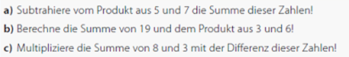

Tag 3:

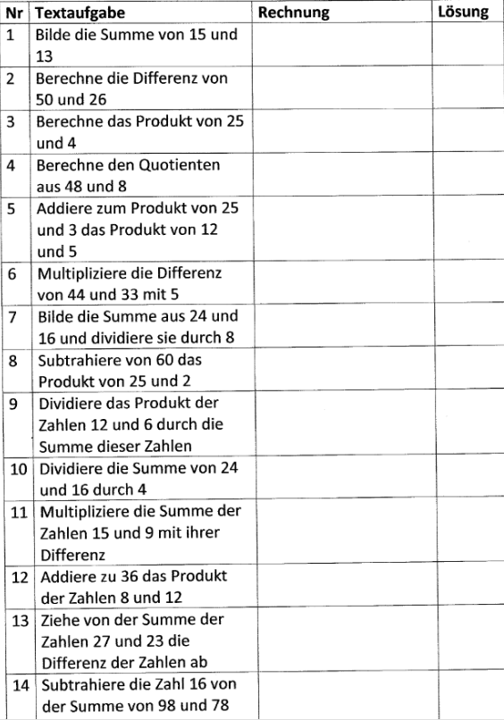

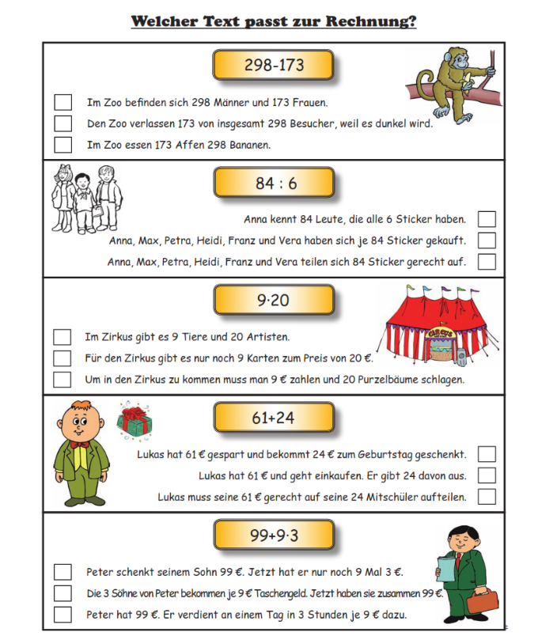

Tag 4:
Gleichungen, Ungleichungen:
